**Практическая работа № 4.**

**Инспекция программного кода на предмет соответствия стандартам кодирования**

**Цель занятия**: Получение первичных навыков планирования работ по разработке и внедрению автоматизированных информационных систем, разработка протоколов проекта.

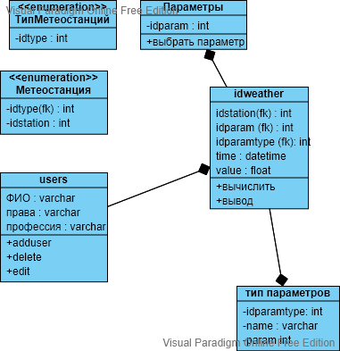

**Контрольные вопросы:**

1. Опишите понятие техническое задание.

Техническое задание — документ или несколько документов, определяющих цель, структуру, свойства и методы какого-либо проекта, и исключающие двусмысленное толкование различными исполнителями.

1. Что такое жизненный цикл ПО?

Жизненный цикл программного обеспечения — период времени, который начинается с момента принятия решения о необходимости создания программного продукта и заканчивается в момент его полного изъятия из эксплуатации.

3. В чем разница между параллельным и последовательным выполнением задач?

После определения зависимостей можно приступать к распределению элементарных задач по времени. При этом особое внимание следует остановить на задачах, выполняемых параллельно. Параллельность действий повышает требования к планированию.